**Nombre equipo**: **Búhos**

**Participantes:**

1. Nicolas Vergara Cifuentes
2. Sandra Muñoz Castillo
3. Javier Ortegón.

**Nombre reto** : Control político y veeduría

**Descripción reto :**

Es encontrar una solución a la problemática que se presenta en las veedurías de las localidades en los temas relacionados a los procesos participativos ciudadanos que genera inconformidad en la comunidad

**Localidad:** Candelaria

**Problema identificado:** Pocos espacios de participación ciudadana

**Mapa empatía**: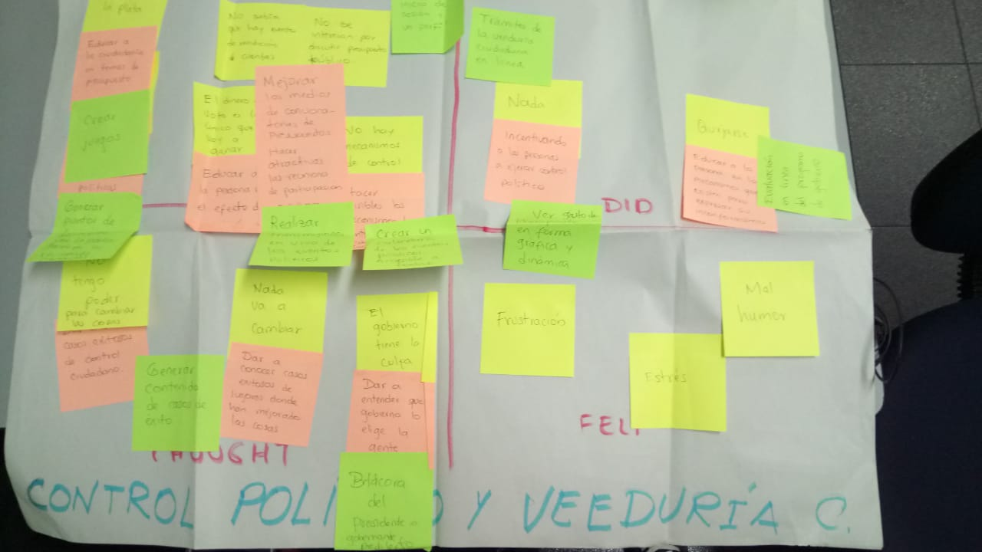

**Conclusiones mapa:**

* Al no tener conocimientos de las gastos de la localidad se genera inconformismo y a la vez desconfianza en las instituciones
* Para cada sección del mapa se encuentra una problemática pero a la vez se encontró una solución apoyada en la tecnología
* Realizar el mapa de empatía permite una mayor comprensión del problema y desde qué puntos buscar soluciones específicas

**Sketch a mano:**

|  |  |
| --- | --- |
|  |  |
| **Diagrama Entidad Relación:** | |

* Pantalla de inicio:
* Calendario de eventos
* Presupuesto y gasto

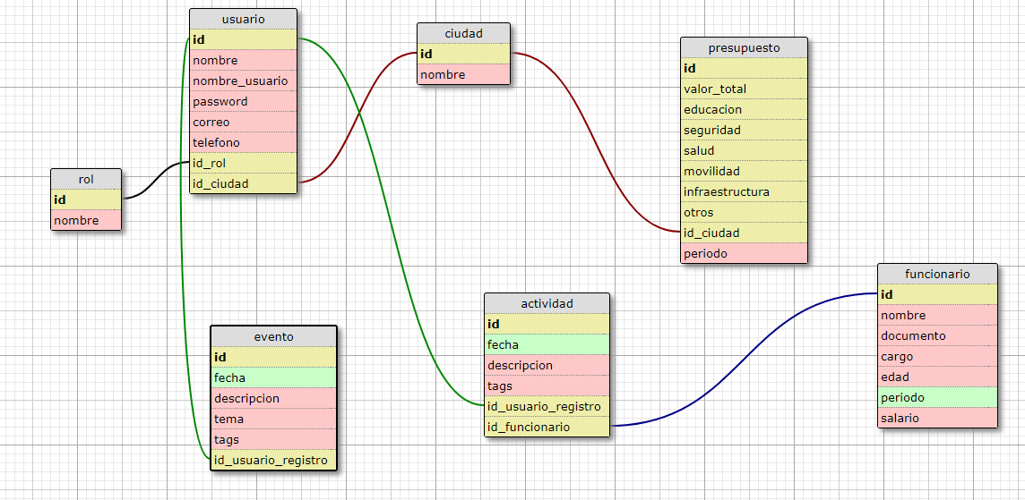

**DIAGRAMA ENTIDAD RELACIÓN**

.